1. Docker полегшує процес розгортання програмного забезпечення, оскільки він дозволяє створювати ізольовані екземпляри вашого додатка з відтворюваною конфігурацією. Docker може також використовуватися в продакшні, де він гарантує, що живі розгортання ідентичні вашому розробницькому середовищу. Docker Compose дозволяє запускати кілька контейнерів за однією командою. Ці особливості роблять Docker популярним інструментом для розгортання програмного забезпечення.
2. Основні аспекти управління командою в контексті розробки програмного забезпечення включають визначення очікувань та параметрів заздалегідь, встановлення чіткого процесу розгортання, використання системи управління проектами для моніторингу роботи команди, та забезпечення відкритого спілкування між менеджерами та членами команди.
3. Система контролю версій Git допомагає управляти змінами в програмному коді, дозволяючи розробникам відстежувати зміни, внесені в їхній код, співпрацювати з іншими розробниками та повертатися до попередніх версій, якщо це потрібно. Git широко використовується в розробці програмного забезпечення через свою гнучкість, швидкість та здатність легко обробляти великі кодові бази.
4. Ключові стратегії розгортання програмного забезпечення включають планування та оцінку, розробку або конфігурацію, тестування та забезпечення якості, розгортання, а також моніторинг та обслуговування. Ці стратегії важливі для успіху проекту, оскільки вони дозволяють забезпечити, що програмне забезпечення відповідає вимогам та очікуванням користувачів.
5. Процес перевірки та валідації в розробці програмного забезпечення включає перевірку того, що програмне забезпечення досягає своєї мети без помилок (верифікація), а також перевірку того, що програмне забезпечення відповідає високорівневим вимогам (валідація). Це важливо для забезпечення якості продукту, оскільки допомагає забезпечити, що програмне забезпечення відповідає вимогам та очікуванням користувачів.

### **Практичне завдання з Перевірки та валідації:**

**1.Функція. Pyton**

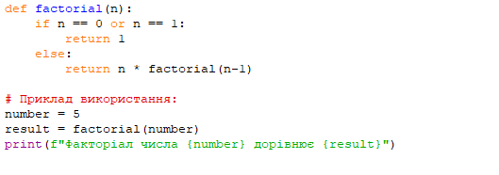

Результат

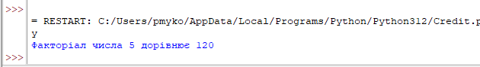

**2.Unit test**

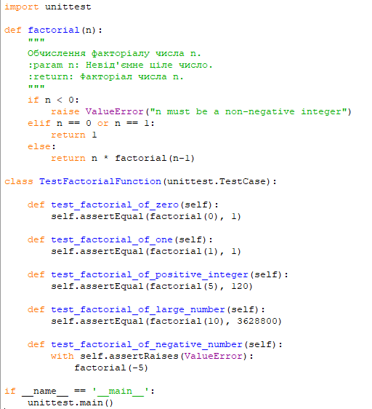

**Результат**

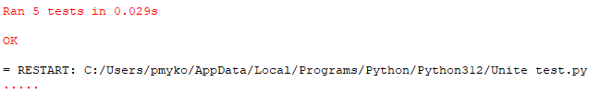

Звіт

Всі тести пройшли успішно

https://github.com/Froney0/Credit2